**รายงาน 1**

หัวข้อ

* Generative AI
* เทคนิค ที่ใช้ในการ Generate ภาพ
* Diffusion Model

**Generative AI**

คือ AI ที่ถูกออกแบบมาโดยเฉพาะให้มีความสามารถในการ “สร้างใหม่” จากชุดข้อมูลที่มีอยู่ ด้วยอัลกอริทึมแบบ Generative Model เช่น Generative adversarial network: GANs), Variational autoencoders: VAEs, Autoregressive models โดยสามารถนำมาใช้งานหลากหลาย เช่น การสร้างภาพ การประมวลผล การสร้างเสียงดนตรี

<https://techsauce.co/saucy-thoughts/what-is-generative-ai-and-how-it-changing-possibility>

**เทคนิค ที่ใช้ในการ Generate ภาพ**

บนโลกนี้มีเทคนิคที่ใช้ Generate ภาพเยอะมาก

โดยในช่วงประมาณปี 2021 ที่โด่งดันที่สุดจะเป็นพวกตระกูล GANs <https://ieeexplore.ieee.org/document/9043519>

และล่าสุดในปัจจุบัน Diffusion model ก็มีชื่อเสียงขึ้นมาอย่างมาก และมีการใช้งานอย่างแพร่หลาย

<https://stable-diffusion-art.com/how-stable-diffusion-work/#What_can_Stable_Diffusion_do>

**Why? Diffusion Model**

ปัจจุบัน Diffusion Model สามารถเอาชนะ State Of The Art ของ GANs ลงได้

ในแง่ของ Quality ของรูปภาพ แต่มีจุดอ่อนคือการประมวลผลหนักกว่า GANs

ในขณะเดียวกัน Diffusion Model ก็สามารถแลก Trade off ด้วยการปรับ Parameter Model ได้

ทำไม Diffusion ดีกว่า GANs :

<https://www.section.io/engineering-education/overview-of-diffusion-models/>

<https://arxiv.org/pdf/2105.05233.pdf>

**รายงาน 2**

หัวข้อ

- Stable Diffusion Model

- Library หลักๆที่ต้องพิจารณา

**Stable Diffusion**

Stable Diffusion เป็นโครงการ Open Source ที่ทุกคนสามารถใช้และแก้ไขได้

ทำให้ Stable Diffusion เป็นตัวเลือกของเรา ที่จะใช้พัฒนา Line Bot AI Image Generator

**Library หลักๆที่ต้องเลือกใช้**

-Keras จาก Tensorflow

Lib ที่ใช้กันแพร่หลายในด้าน AI และสามารถ Load, Save Model มาใช้ได้ง่าย

-Pytorch

อีกหนึ่ง Lib ที่ใช้กันแพร่หลายเช่นกัน มีข้อดีคือความง่ายในการ Optimize Model

และมี Hugging Face เป็น Lib เสริม ที่สามารถนำ Pretrained มาใช้ได้ง่ายๆ

ทั้งนี้ การเลือก Lib มีผลกับการติดตั้ง Environment

จึงต้องพิจารณาประกอบกับ Function อื่นๆในระบบ เช่น Image Enhancer

<https://www.simplilearn.com/keras-vs-tensorflow-vs-pytorch-article>

**รายงาน 3**

หัวข้อ

- StableDiffusionPipeline using Huggingface

- Saving and Loading Model

**StableDiffusionPipeline using Huggingfacetable**

The DiffusionPipeline เป็น library ที่ใช้ในการโหลด Pretrained Model มาใช้ได้ง่ายที่สุดในตอนนี้ ด้วยความง่าย เร็ว และมีคุณภาพ เราจึงนำมาเป็นตัวเลือกหลักในการใช้ Model

**Setting**

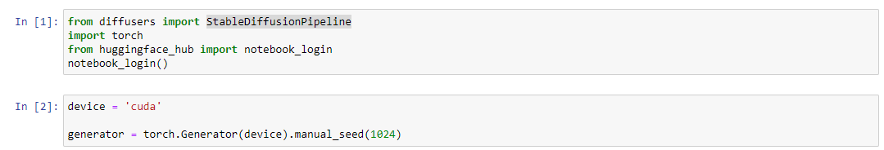

**โหลด Pretrained Model**



**สร้าง Function สำหรับใช้งาน Model**

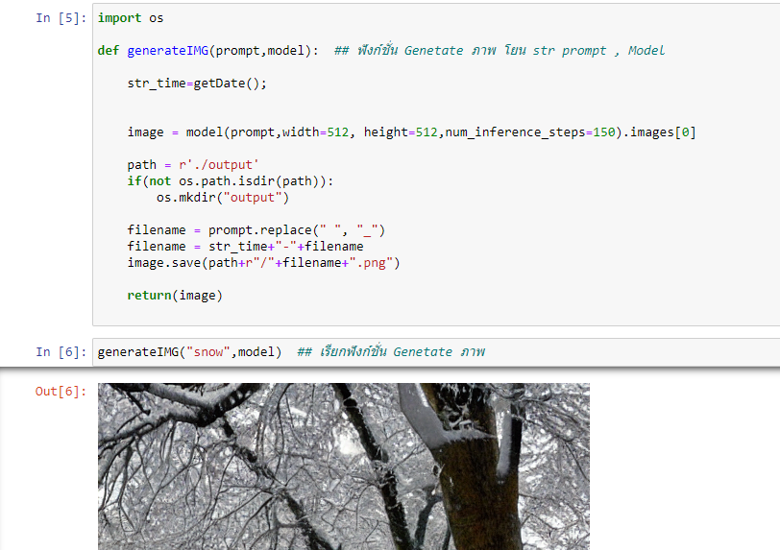

**Saving and Loading Model**

ใช้ Format ไฟล์เป็น Pickle

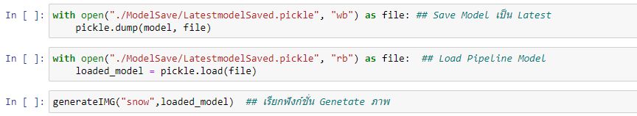

เพียงเท่านี้ เราสามารถนำไปรวมเข้ากับ Linebot เพื่อ Generate ภาพได้

**รายงาน 4**

หัวข้อ

* Hosting LINE Bot

**Hosting LINE Bot**

ใช้ ngrok ในการ Host ตัว Server ของ Linebot

รูปตัวอย่างชุดโปรแกรม

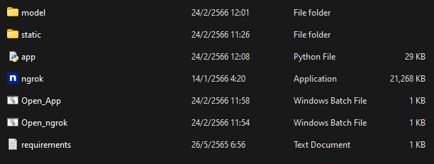

การใช้งาน

1. เปิดไฟล์ Open_App.bat (เพื่อrun app.py)

call activate forecastAI

python app.py

1. เปิดไฟล์ Open_ngrok.bat (เพื่อ host Line bot)

ngrok.exe http 8000

1. 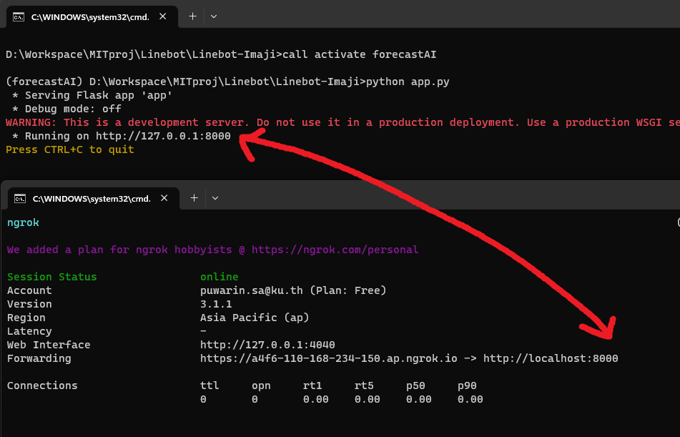Port ของ 2 ตัว ต้องตรงกัน
2. ไปที่ Line Dev ของ IMAGI

ก๊อป https ใส่ใน Webhook URL แล้วเติม /callback จากนั้นลอง verify

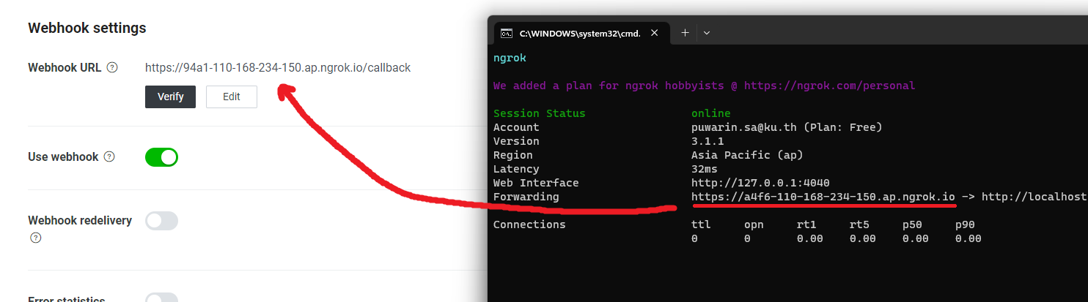

เป็นอันเสร็จ

ปล. Code ทั้งหมดของ App LineBot แก้ไขใน app.py